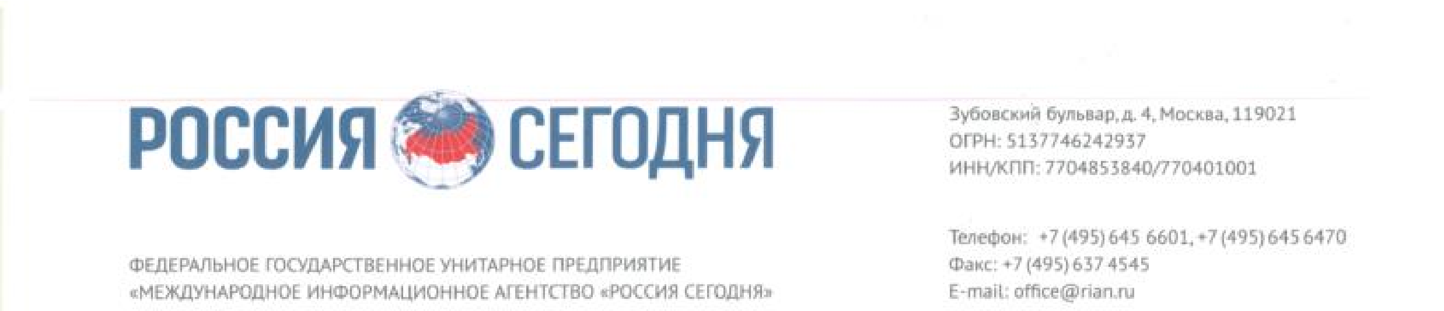
Уважаемые родители, педагоги и школьники! Эта информация для Вас!

«Социальный навигатор» — информационно-просветительский проект Медиагруппы «Россия сегодня» (https://sn.ria.ru/) еженедельно формирует и рассылает подписчикам дайджест самых актуальных материалов о новых тенденциях в сфере образования, а также о ресурсах, которые могут быть полезны школьникам в выборе профессии и учебного заведения, родителям и педагогам — «Социальный навигатор» в помощь учителю. Все материалы являются эксклюзивными, реализуются совместно с ведущими университетами Российской Федерации, при поддержке Министерства просвещения РФ и Министерства науки и высшего образования РФ.
Для того чтобы оформить подписку на рассылку материалов, необходимо заполнить заявку по форме (Приложение 1) и направить до 30 сентября 2021 года на электронную почту l.nosova@ria.ru.
Также на сайте РИА Новости (https://ria.ru/) для старшеклассников, абитуриентов, их
родителей и педагогов работает специальный раздел «Навигатор абитуриента»
(https://na.ria.ru/), который будет полезен в профориентационной работе и в рамках проекта «Билет в будущее». Возможность оперативного доступа ко всем материалам проекта
«Навигатор абитуриента» предоставляется путем размещения баннера на своём сайте (баннеры готовы предоставить по запросу).
Обращаем внимание, что все ресурсы бесплатные и находятся в общем доступе на сайте
https://ria.ru/.

Для родителей старшеклассников и педагогов, которым нужна информационная поддержка в вопросах профориентации школьников и консультаций в части приемной кампании, функционирует группа в социальной сети Facebook «ЦУП: Центральное управление поступлением» (https://www.facebook.com/groups/535272646922364). Все желающие могут присоединиться к группе и получить оперативную, актуальную информацию от ведущих специалистов и аналитиков.

Носова Любовь Александровна
+7 495-645-6601 (7348)

